UBF PANAMA
Culto Especial de Navidad 2025
“Jesús Nació en un Pesebre”
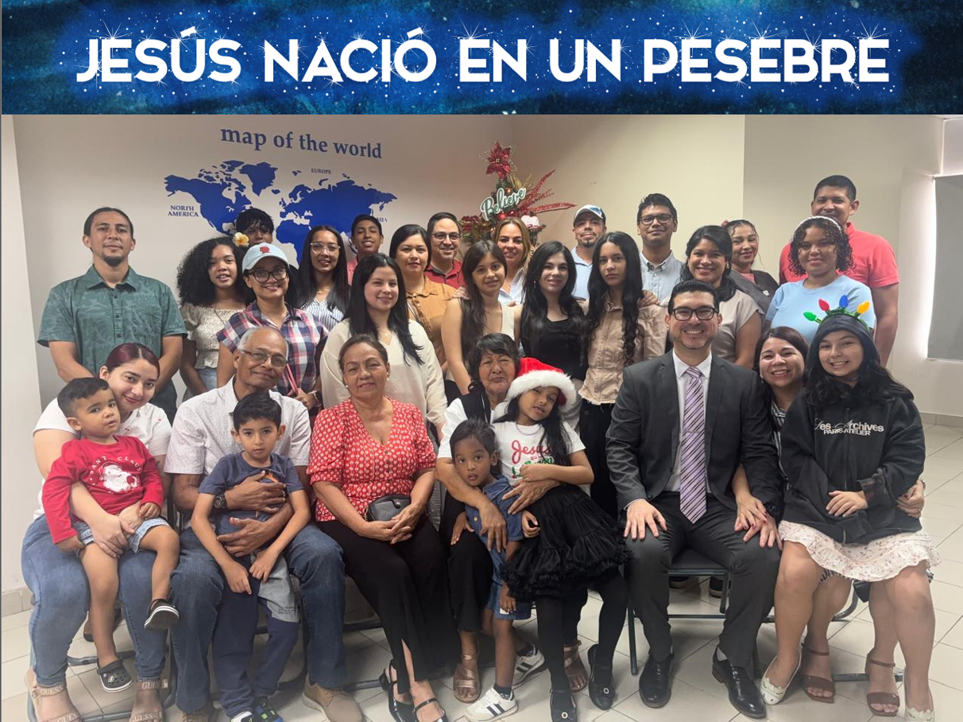
Luc. 2:7: “Y dio a luz a su hijo primogénito, y lo envolvió en pañales, y lo acostó en un pesebre, porque no había lugar para ellos en el mesón.’”

El domingo 21 de diciembre de 2025, UBF Panamá realizó su Culto Especial de Navidad 2025 en el Centro Bíblico, titulado: “Jesús Colocado en un Pesebre” (basado en Luc. 2:1-7). Aunque no tuvimos mucho tiempo para preparar actividades especiales debido a la reciente Convivencia Bíblica (28-30 de noviembre) y la celebración del Día de la Madre (7 de diciembre), además de los pocos colaboradores, el M. Josué entregó un hermoso mensaje basado en este pasaje. El culto fue muy conmovedor, especialmente por la presentación de un video especial: “Carta de Jesús en Navidad – Reflexión”. ¡Dios nos bendijo abundantemente incluso en nuestra sencillez!
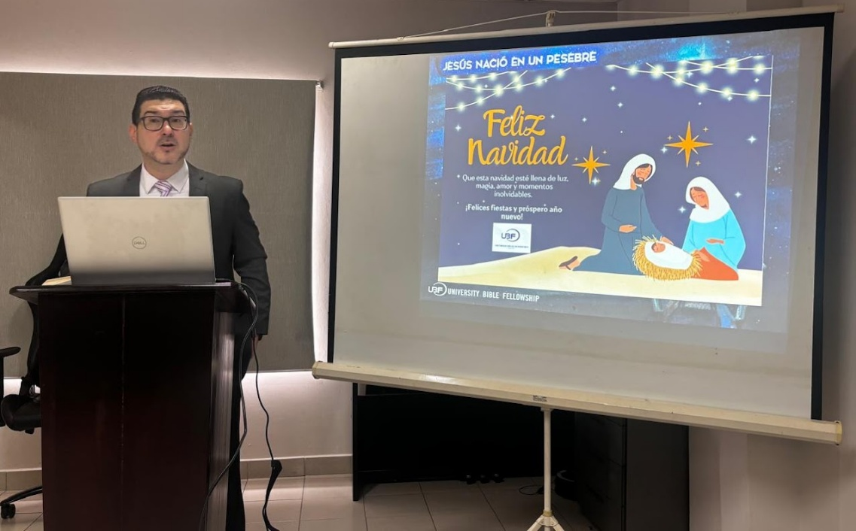
En el mensaje, aprendimos el profundo y conmovedor significado de que Jesús naciese en un pesebre. Este humilde comienzo reveló las profundidades de la humildad de Cristo: el Rey de reyes no eligió un palacio, sino un comedero para animales, entrando al mundo en vulnerabilidad y pobreza para identificarse con los humildes y marginados. Fue una poderosa señal del amor de Dios: Él no vino para ser servido, sino para servir, extendiendo una invitación abierta a cualquiera, sin importar su estatus o circunstancia, para que venga a Él. El pesebre se convirtió en un trono de gracia, recordándonos que Jesús recibe a todos los que lo buscan, ofreciendo salvación y descanso a toda alma cansada.

El video presenta una narración conmovedora en primera persona desde la perspectiva de Jesús, dirigiéndose a la humanidad sobre el verdadero significado de la Navidad. Jesús expresa nostalgia por tiempos más sencillos, cuando las familias se reunían para compartir comidas, cantar villancicos y hacer resoluciones de vivir mejor, recordando Su nacimiento y permitiendo que Él renazca en sus corazones. Él lamenta cómo las celebraciones modernas se han vuelto superficiales —llenas de fiestas, chistes, bebida y consumismo— mientras olvidan la sagrada razón del día y lo relegan a un invitado secundario. Recuerda a los espectadores Su humilde nacimiento en un pesebre por falta de lugar, Su rechazo y Su sacrificio voluntario en la cruz por Su inmenso amor hacia la humanidad. El video culmina con una cálida invitación: reflexionar sobre la vida, dejar atrás rencores y orgullo, compartir con los demás, ser agradecidos y volver a Su camino. Jesús promete brazos abiertos, compañía eterna y la oportunidad de empezar de nuevo esta Navidad, terminando con las tiernas palabras: “Con amor, Jesús. ¡Feliz Navidad!” Todos nos emocionamos hasta las lágrimas, recordando una vez más la verdadera razón de la temporada: el humilde nacimiento de Jesús en un pesebre, Su amor sacrificial y Su muerte en la cruz por nuestra salvación.
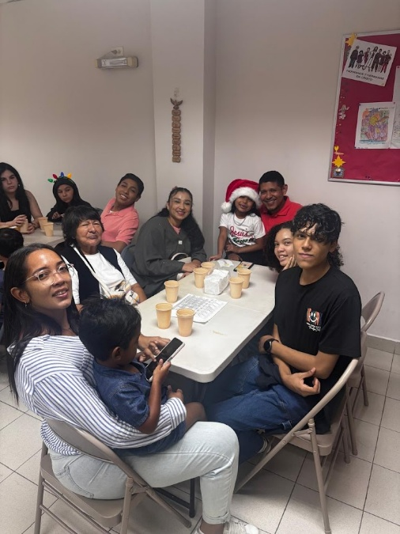

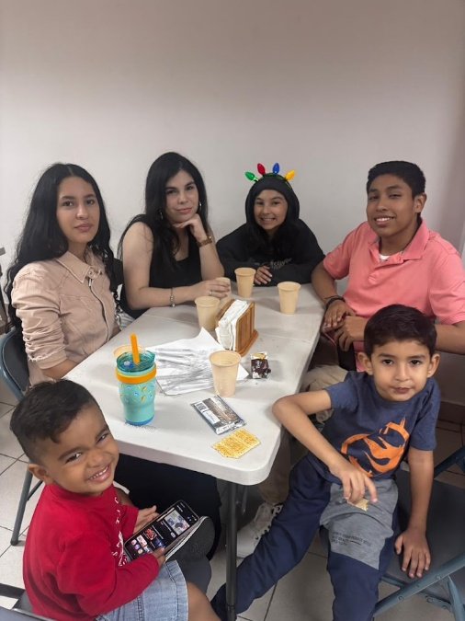
Concluimos nuestro Culto Especial de Navidad con una comida tradicional navideña panameña que incluía pavo, jamón glaseado y pernil. Al compartir esta deliciosa comida, disfrutamos de un tiempo verdaderamente precioso de compañerismo. Risas, historias y conversaciones sinceras llenaron el lugar mientras celebrábamos juntos el nacimiento de nuestro Salvador.

Este próximo domingo, tendremos una lectura especial más de Navidad basada en Luc. 2:8-20: “Nuevas de Gran Gozo”, donde veremos el anuncio del nacimiento de Jesús a unos pastores en el campo de Belén y la respuesta de ellos. En enero, planeamos una serie de lecturas especiales de Año Nuevo para preparar nuestros corazones para el año 2026. Al mismo tiempo, continuamos orando fervientemente para que el M. Josué reciba la visa para asistir a la Conferencia de Directores de América Latina en Santiago, Chile (23-25 de enero de 2026). ¡Que Dios conceda la visa, guíe su viaje y bendiga el ministerio a través de estos eventos venideros!
Reportado por el M. Josué Gutierrez (maikerg@gmail.com)

